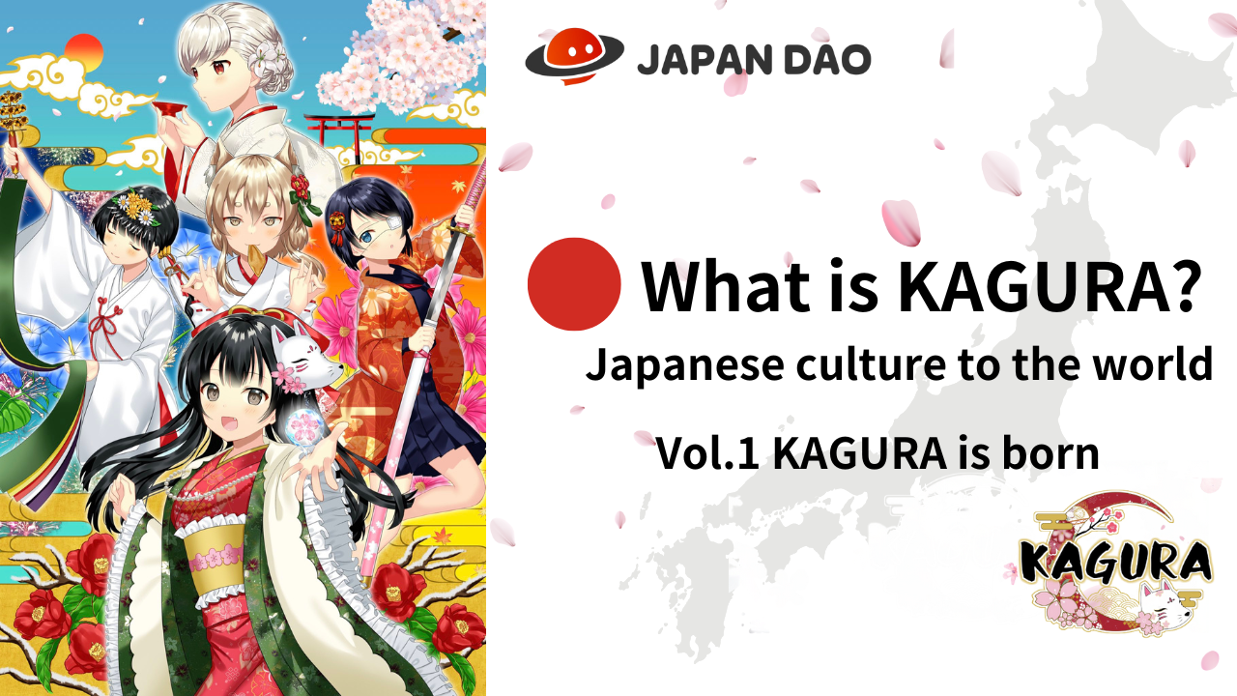
O que é Kagura?Vol.1 "Nascimento de Kagura"
Olá Japan Dao Families ☆ Neste artigo, apresentaremos o conceito de "cultura japonesa ao mundo" e apresentaremos o projeto popular "Kagura", que é o núcleo do "Japão Dao", que é o núcleo da expansão mundial ♪Não apenas aqueles que já sabem, mas também aqueles que já conhecem o charme de "Kagura" serão transmitidos de vários ângulos, então, por favor, dê uma olhada no final!
Link oficial de Kagura
https://japannftmuseum.com/kagura#kagura
mangá oficial
https://japannftmuseum.com/kagura/manga
Mar aberto
https://opensea.io/ja/collection/kagura-jp
X (Twitter)
https://twitter.com/kagurajpn
O que é Kagura?
"Kagura" é um projeto que impulsiona a maior atratividade da cultura japonesa entre muitas marcas de caráter de "Japão Dao". Private Nadeshiko Gakuen High School Students que pertencem ao "Clube de Aprendizagem da Cultura Japonês" são uma história que aprofunda o aprendizado sobre o sazonalCultura japonesa enquanto trabalhava para "comunicar a cultura japonesa a muitas pessoas". É o pano de fundo. Junto com "Amato", que é o personagem principal de um personagem masculino bonito, "Kagura", um personagem feminino fofo, desempenha um papel importante emdisseminar "cultura japonesa" para o Japão e no exterior.
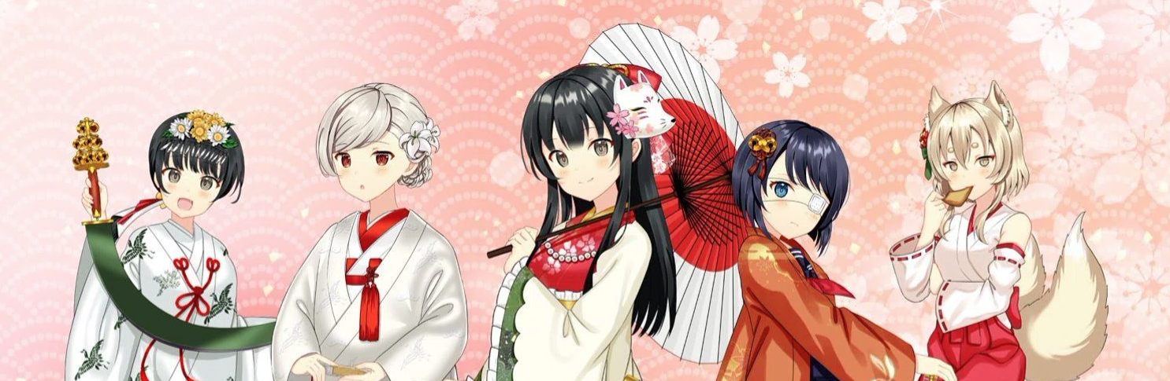
Nascimento de Kagura (NFT)
Em dezembro de 2022, 8888 obras foram emitidas como uma arte geracional (cadeia Ethereum) Presal não apenas aumentou o número de vendas em condições difíceis de mercado, mas também as tendências de X (Twitter) e foi muito emocionante. Em particular, na distribuição secundária, muitos usuários estrangeiros estavam atraindo atenção e registraram tremendas transações.O preço começa em 0,02eth, e o mais alto até agora é o preço do piso "0,04eth", até o dobro do preço da hortelã.No futuro, especialmente após o "Projeto de Revitalização Regional por Web3", "Kagura" é bom com a cultura japonesa em cada região. Esperamos que ela desempenhe um papel central, e seu reconhecimento de nome e preços do assoalho da NFT darão um salto.
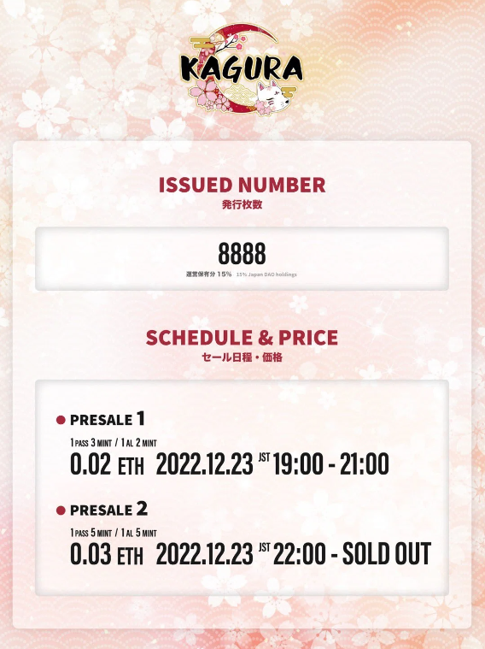
Características de Kagura
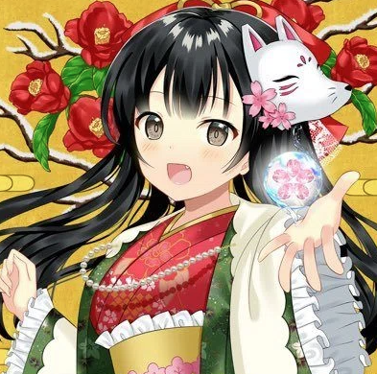
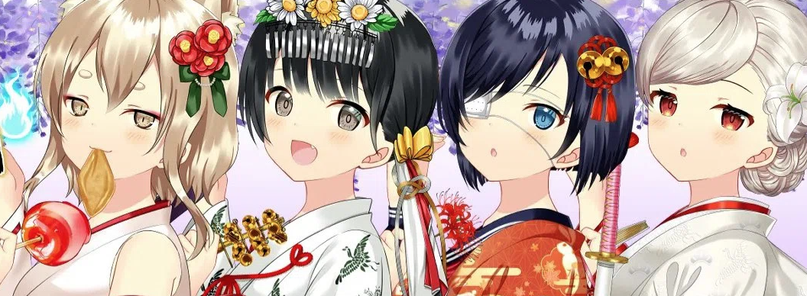
Era uma reputação antes do lançamento de que "a qualidade é alta de qualquer maneira", mas depois do renascimento, fiquei surpreso com a qualidade que sobe mais longe! É composto por muitas partes que são cuidadosamente desenhadas em detalhes, então nãoParece ser um generativo. A beleza do Japão é expressa sem extraordinária., os figurinos são mais de 100 tipos! Dependendo da transição da época, os trajes que coloriram as mulheres japonesas maravilhosamente alinhadas com situações como estações e festivais são todos desenhados com a tecnologia de desenho muito bonita e precisa. É um trabalho realmente maravilhosopara que você possa vendê -lo apenas com peças de fantasia. Para outras peças, além dos antecedentes dos padrões tradicionais, contas de flores, fogos de artifício, etc., penteados, acessórios e itens em ambas as mãos são eventos tradicionais, como o Ano Novo,Setsubun, festival de verão, etc. A cultura que o Japão nutriu de forma independente no Japão é condensado. Se você olhar para cada parte, pode aprender mais cultura japonesa, assim como um livro.e é popular entre as pessoas no exterior, e várias partes são usadas em várias partes. A NFT com um "livro" tem um alto nível de raridade devido ao pequeno número de peças, e tem uma dignidade para o trabalho além da área da área dopeças.
Também é popular como PFP como X (Twitter) e Discord, e muitas famílias do Japão Dao o usam.
Apresentando criadores de Kagura
"Gosto e mulher"
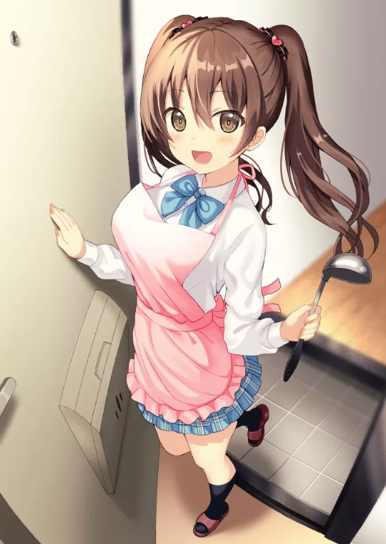
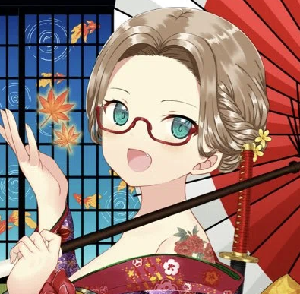
Nascido em Fukuoka, vive em Osaka e atua como ilustrador gratuito desde 2015. Na acusação de ilustrações como Aiki Innasawa, Aiki Innasawa, Yurihonjo City, Akita Prefeitura, Caractere Moe Yellow Sakura sui e Vtuber USA Miriki.I AM em cargada produção de personagens, jogos e NFT de muitas empresas. Tenho muitos prêmios na competição de personagens.
Um profissional com muitos projetos corporativos. Todos são desenhados com altas tecnologias e trabalhos de alta qualidade.Papel na promoção regional através de personagens, ele tem um profundo conhecimento da história japonesa e também é um trabalho que tem um trabalho persuasivo e aprendido em Kagura.
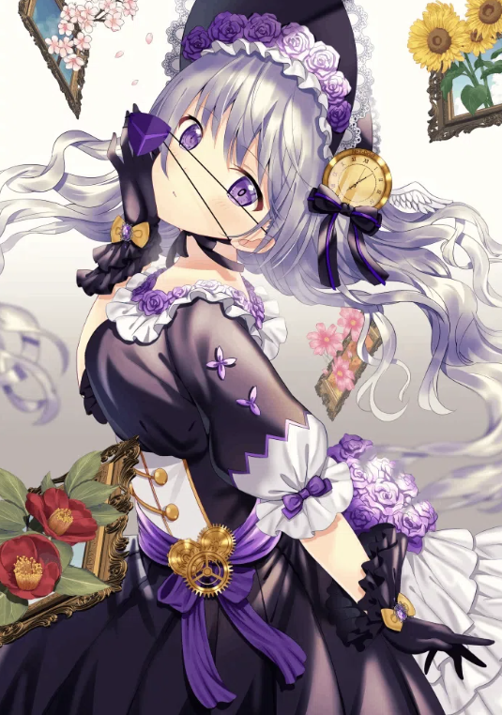
O padrão que é frequentemente usado em um Hakama, Yagasuri, tem um padrão de boa sorte e significa pagar o mesmo mal que uma seta quebrada. Além disso, a seta voa reta e não retorna.Dizem que no período Edo, quando minha filha se casou, havia um costume que me deu um quimono de Yagasasuri dizendo: "Não volte".
Mia
https://lit.link/toujoumina
"Yumeka"
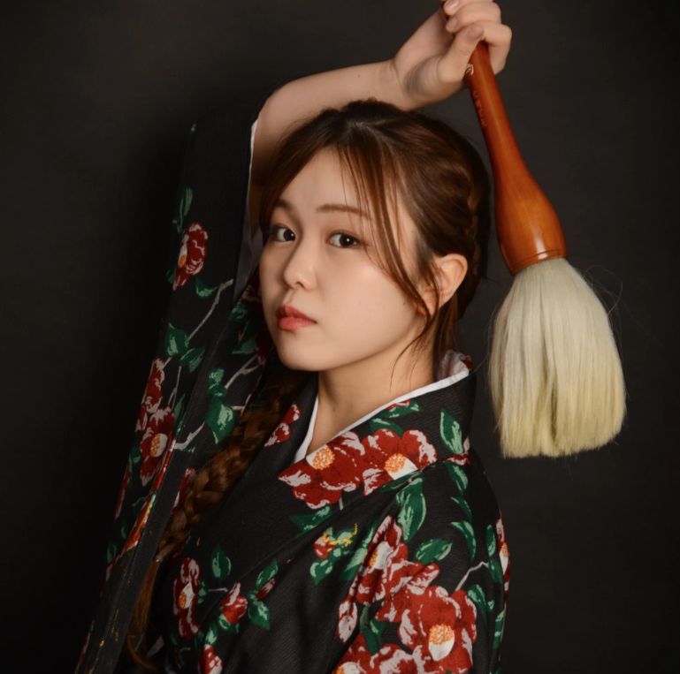
Nascido na prefeitura de Oita em 2002. Kitakyushu Municipal University Areas Creations College Group.13 anos de história de caligrafia. Recebeu numerosos prêmios em torneios e exposições nacionais. Execute o desempenho da caligrafia nos Estados Unidos.Sua própria arte de caligrafia foi apoiada por 2,5 milhões de ienes em distribuição e é apoiada por muitos fãs. Ele tem um desempenho de caligrafia no Japão e no exterior e fundou uma empresa conjunta em 2023.
O "livro" da alma, que combina flexibilidade e força, tem um coração japonês, e a representação dinâmica é cheia de diversão e brincadeira. O livro e a arte os combinam para sublimá -los em um novo estado, atrair e dar vitalidade.APersonagem que parece bonita, brilhante, amada por todos. Distribuição no Tiktok e Instagram, transmissão no espaço, uso de IA e gerente de um de um dia, como o gerente de bares, não pode deixar de apoiá -lo!
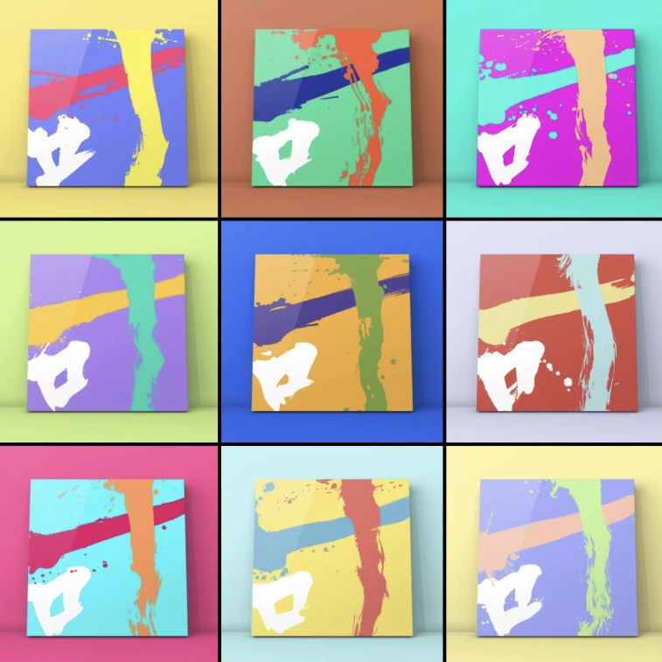
Yumeka Link
https://lit.link/mukyo
resumo
Olhando para o nascimento de Kagura, sou capaz de reconhecer a "cultura japonesa" que os japoneses não conhecem ou esqueceram e perceber a beleza do Japão e o esplendor da cultura japonesa. Posso imaginar o dia em que o IP foifortalecido e em um futuro próximo a ser adotado como materiais de ensino do ensino fundamental! Pode ser divertido conversar com pessoas próximas à cultura japonesa através de Kagura ♪
Pré -visualização da próxima vez
O que é Kagura?Vol.2 Vol.2 do Vol.2 Kagura, o mangá "Kagkomi" desenvolvido a partir de Kagura Nft.I aprofundará a história e os personagens.e animação e perspectivas futuras. "Vá para o mundo" é cada vez mais ativa para garotas bonitas ♪ Por favor, anseie por isso!
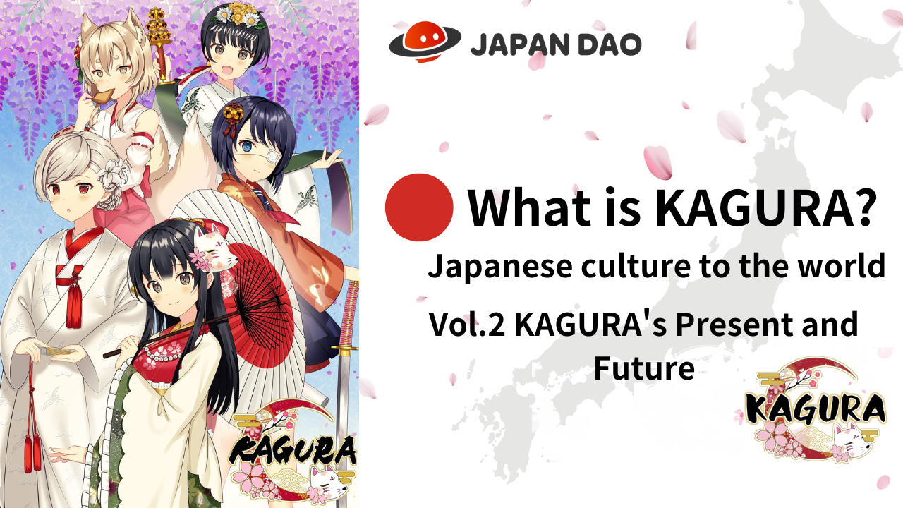
Se você estiver interessado no Japão Dao, siga e esquie para a "Japan Dao Magazine".
Conta X Oficial: https: //twitter.com/japannftmuseum
Discord oficial: https://discord.com/invite/japandao
Instagram oficial: https: //www.instagram.com/japannftmuseum/

